УО «Гомельский государственный университет

им. Ф. Скорины»
Физический факультет
Кафедра общей физики

ОТЧЁТ ПО ЛАБОРАТОРНОЙ РАБОТЕ № 1

DHCP-сервер: установка и управление

Проверил: Выполнил:
Грищенко В.В. студент группы МС-32
Лесницкий Александр

Гомель 2020

Лабораторная работа № 4

Определение момента инерции тела
и проверка теоремы Штейнера
методом крутильных колебаний

Отчёт по лабораторной работе № 1
DHCP-сервер: установка и управление
Задание 1. Назначить серверу сетевые параметры.
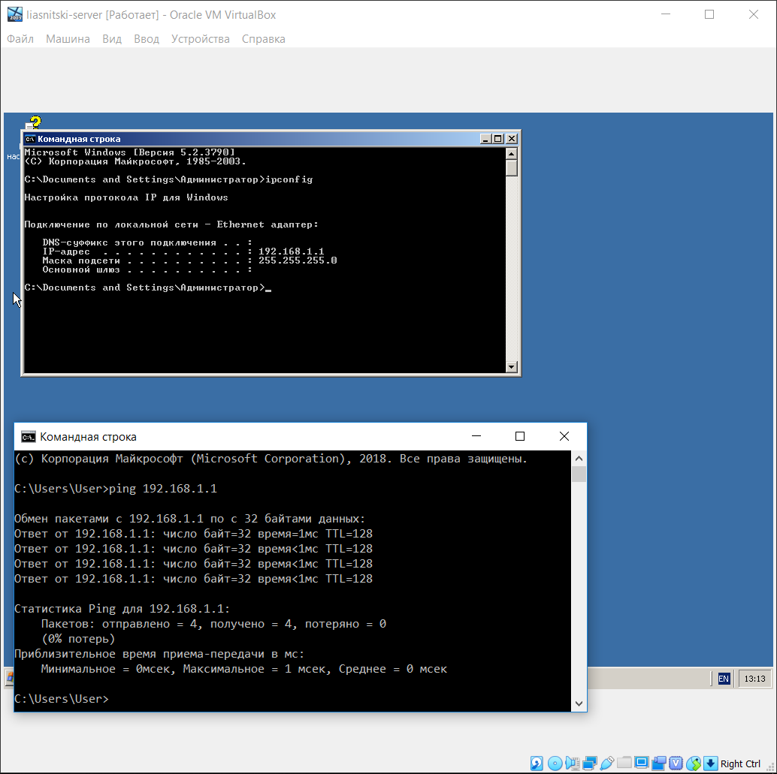

Задание 2. Установите DHCP-сервер на виртуальной машине.
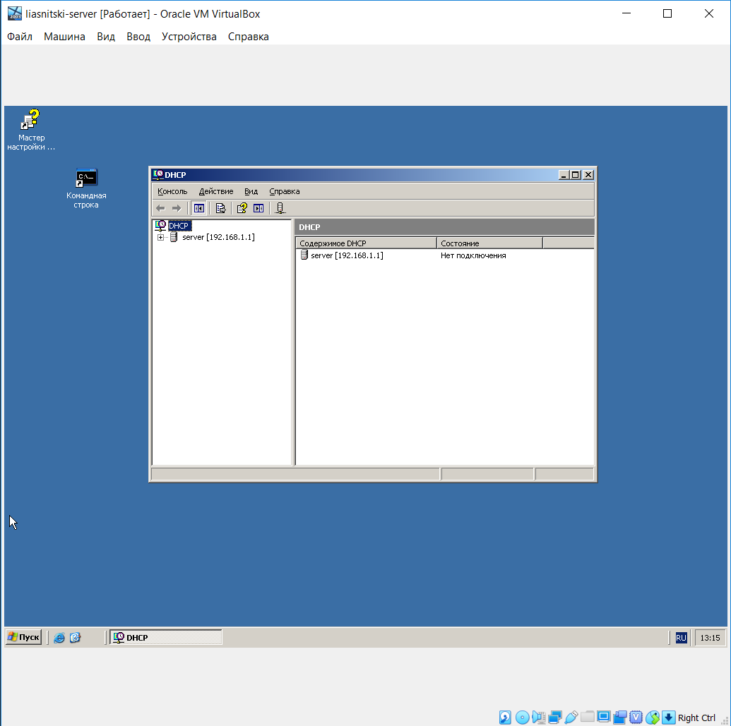

Задание 3. Создать область действия DHCP-сервера со следующим диапазоном IP-адресов: 192.168.1.11 – 192.168.1.100.
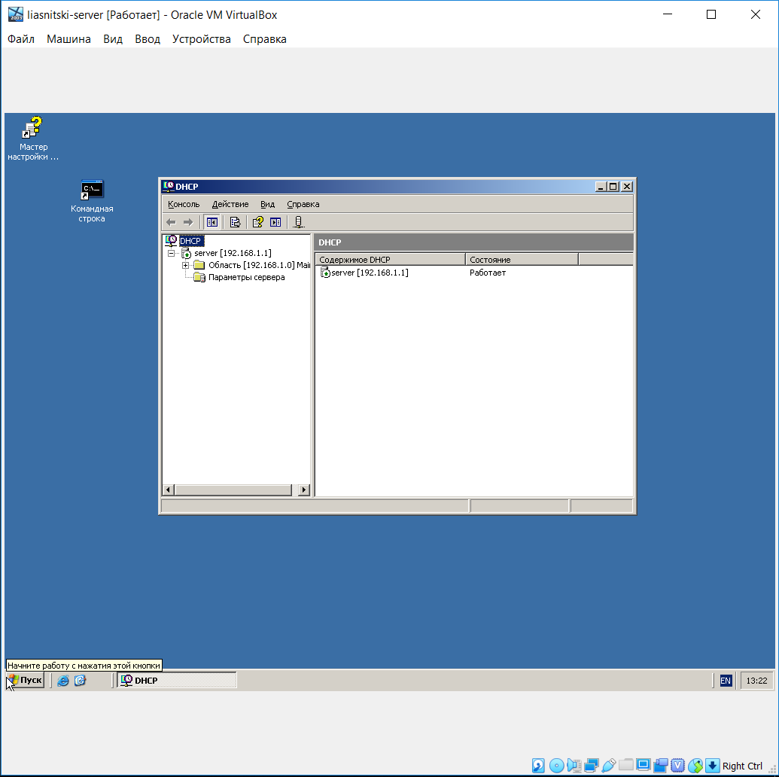

Задание 4. Проверить работу DHCP-сервера.
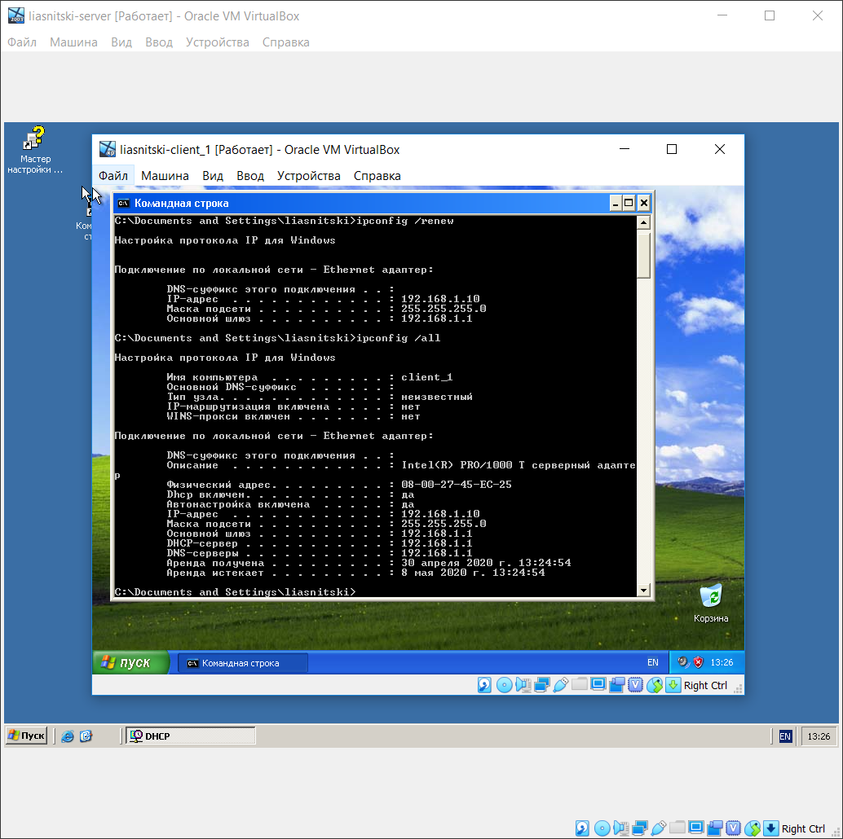

Задание 5. Зарезервируйте для рабочей станции постоянный IP-адрес 192.168.1.20.
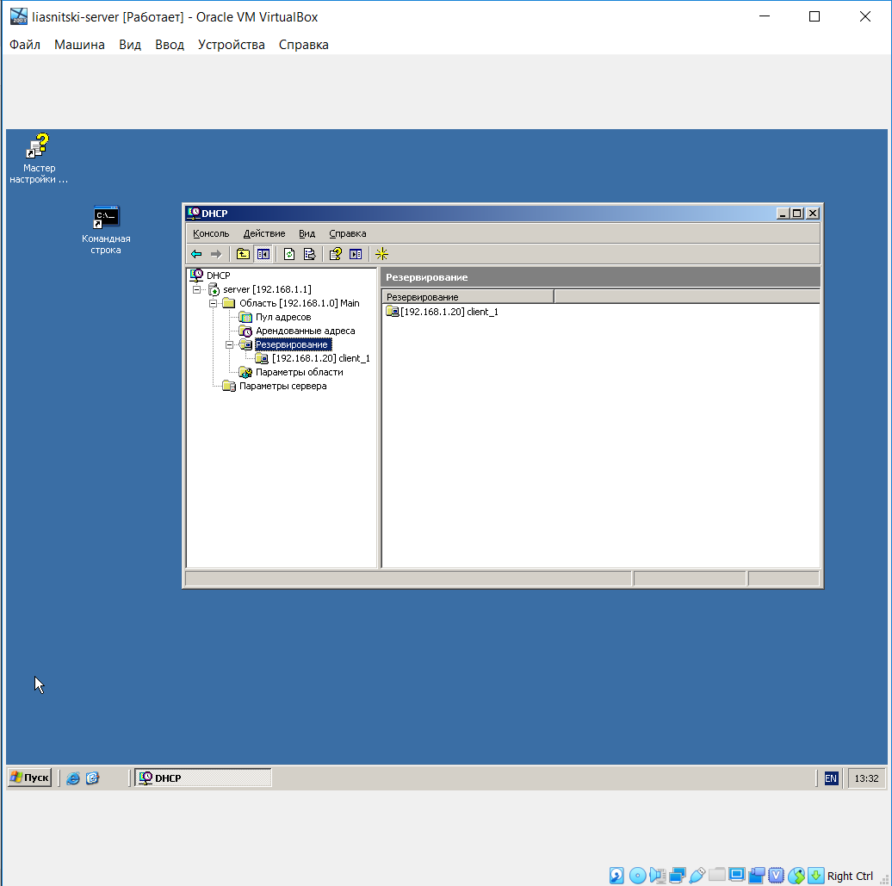
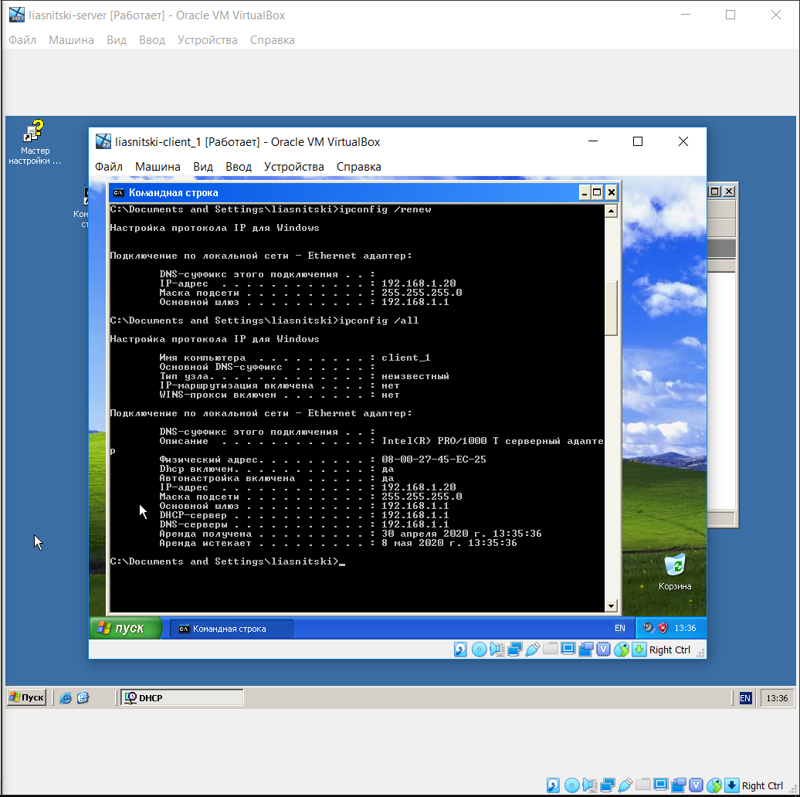

Задание 6. Зарезервируйте для рабочей станции адрес вне текущей области действия DHCP-сервера.
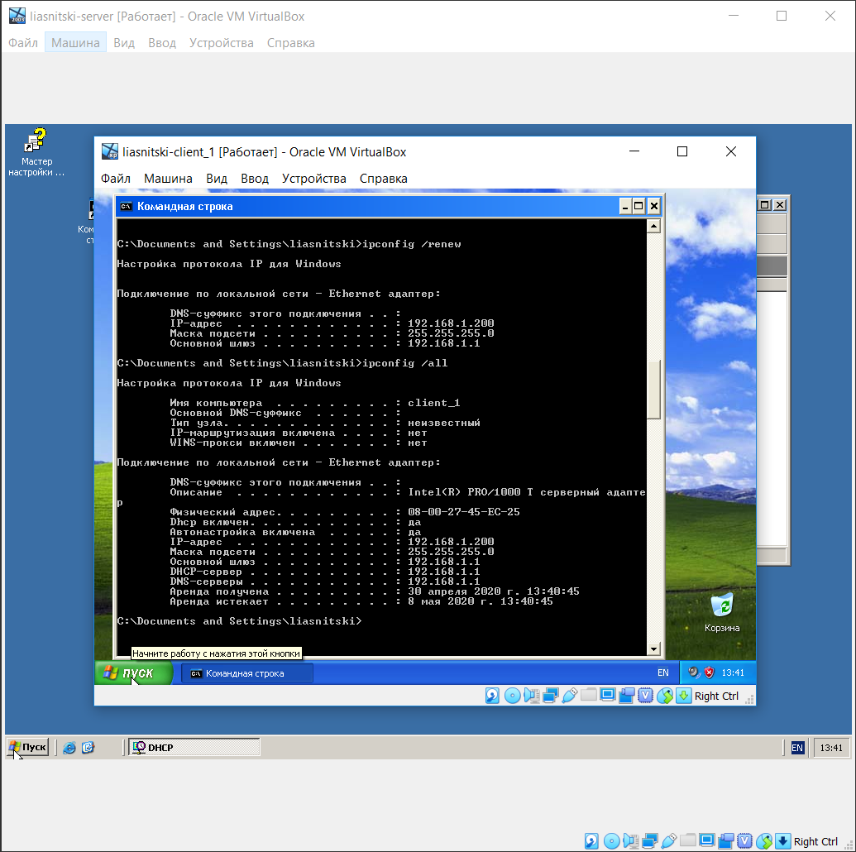

Задание 7. Настройте мониторинг DHCP-сервера.
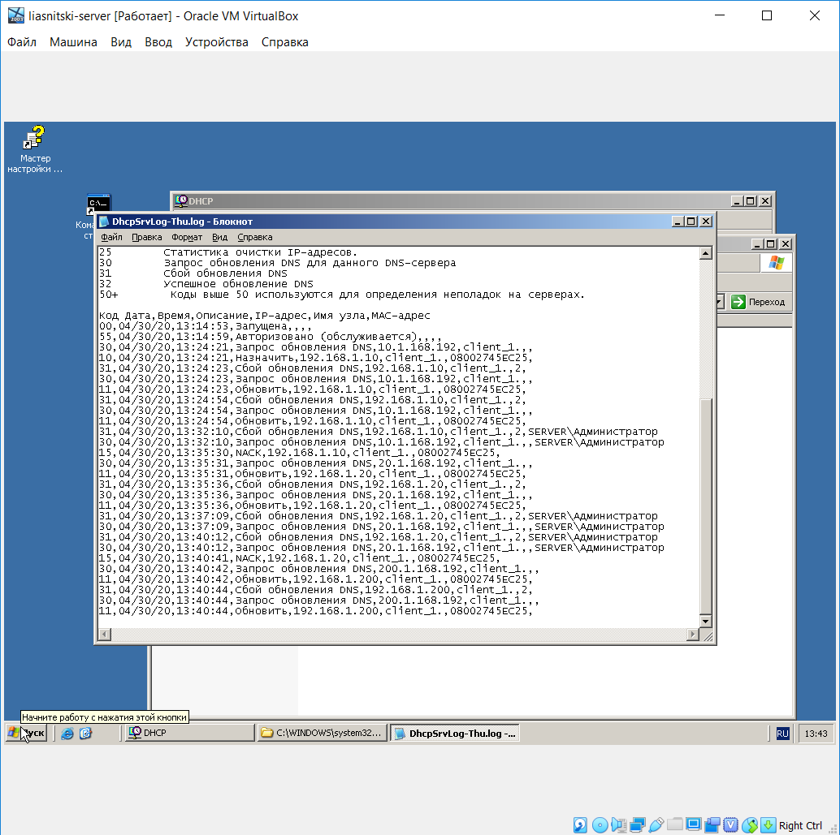

Самостоятельная работа
- Сохраняйте в отчете скриншоты каждого действия.
Установите диапазон адресов для DHCP-сервера 172.16.0.1 – 172.16.0.10, маска подсети 255.240.0.0. Проверьте работу DHCP-сервера.
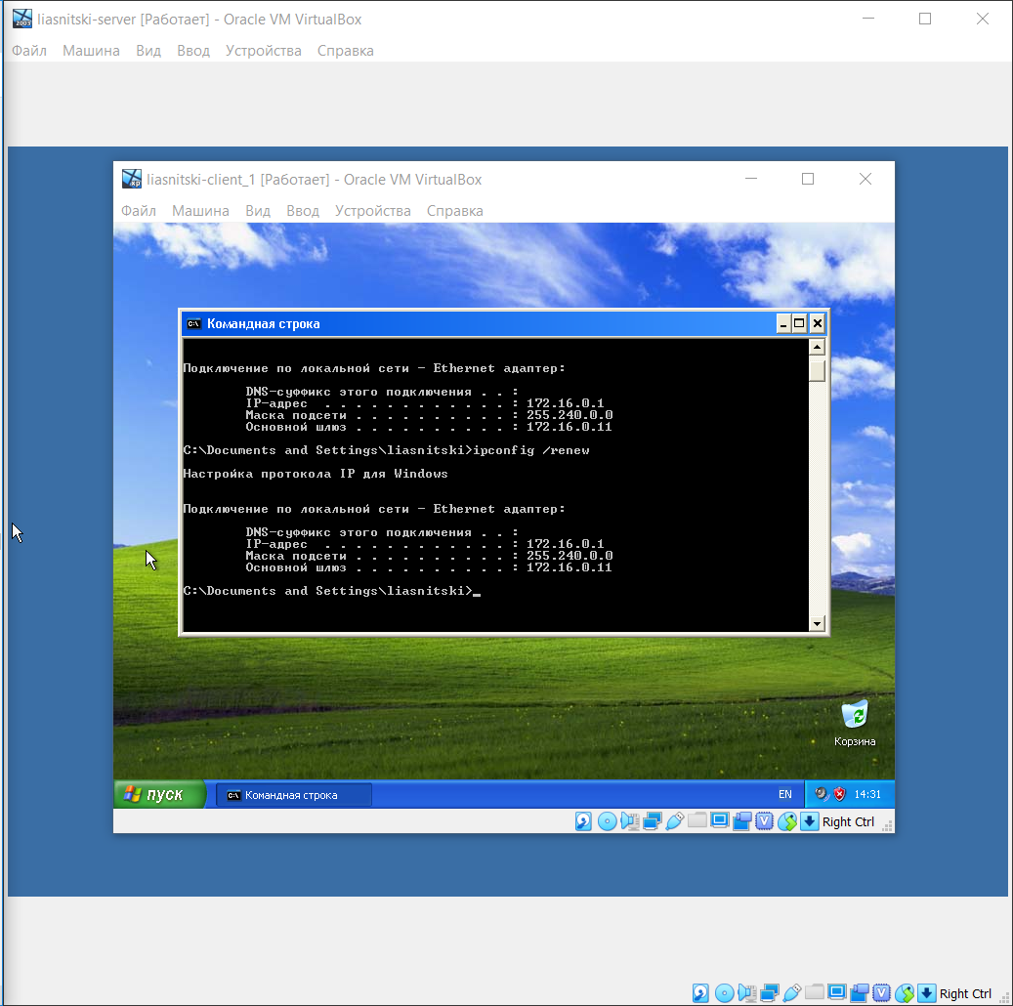

Установите зарезервированный за рабочей станцией IP-адрес 172.16.0.20. Проверьте получение станцией адреса.
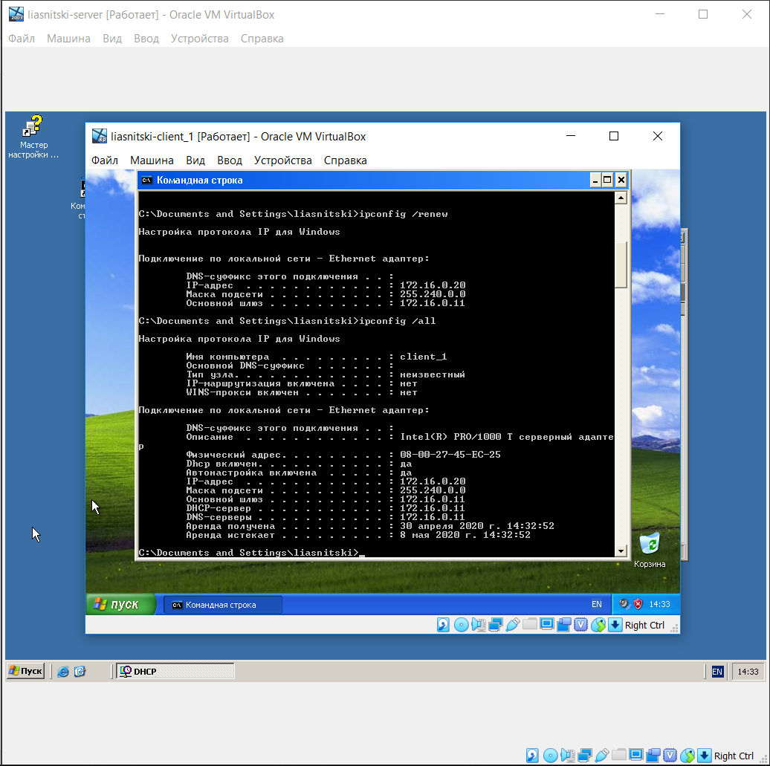

Используйте вкладку альтернативной конфигурации рабочей станции на случай отключения службы DHCP. Протестируйте полученные настройки.
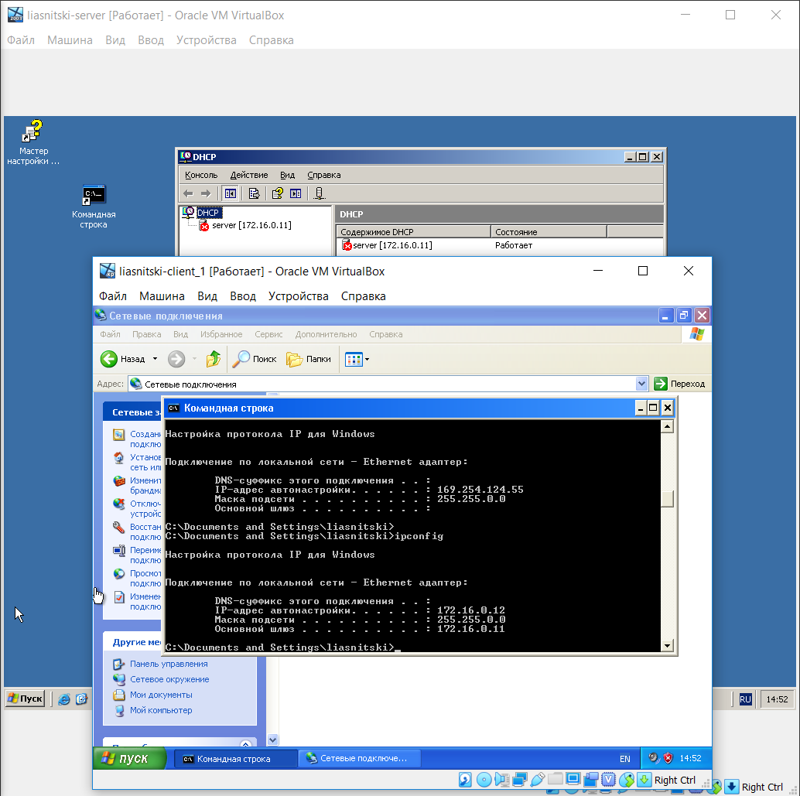

Что такое автоматические частные адреса? Протестируйте их получение и работу сети в случае, если DHCP-сервер оказывается недоступным.
